14. 11. 2023
Šetrné Vánoce v českých domácnostech?
Lidé počítají se zdražením, ale „vánoční účet“ navyšovat nechtějí
- 71 procent českých domácností očekává, že je Vánoce budou stát do 15 000 Kč
- Ve snaze ušetřit obdarovávají jen blízkou rodinu, nakupují online, více sledují akce
- Na vánoční tabuli už se častěji objevuje řízek, kapr mírně zaostává
České domácnosti se připravují na nejkouzelnější ale zároveň finančně nejnáročnější období roku. 71 % domácností odhaduje, že jejich vánoční náklady nepřekročí 15 000 Kč. I navzdory pokračujícímu zdražování jsou lidé dle průzkumu Provident Financial rozhodnuti „vánoční účet“ nenavyšovat. Dárky tak míří jen k užší rodině a e-shopy či akční letáky jsou stále častějším předvánočním společníkem. Cenový limit na dárky si stanovuje čtvrtina lidí.
Dárky jen pro nejbližší rodinu a nejlépe z e-shopu
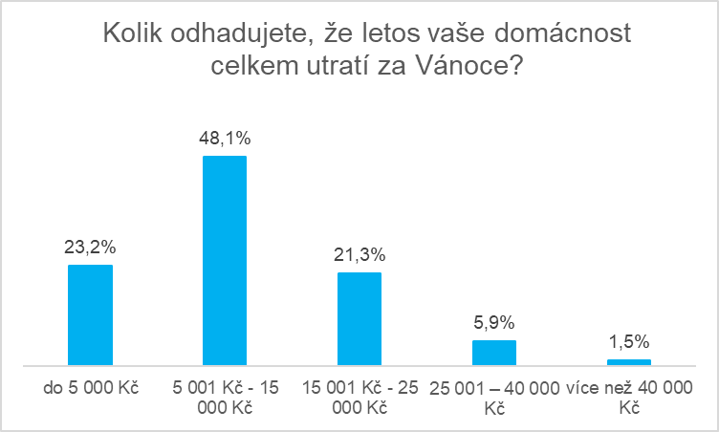
Dárky, cukroví, dekorace, úklid. Seznam toho, co je před Vánoci potřeba zařídit, a především nakoupit může být pořádně dlouhý. Celkové náklady na všechny položky spojené s vánočními svátky odhaduje téměř polovina Čechů na 5 000 – 15 000 Kč na domácnost. Pomyslnou hraniční čarou v otázce vánočních útrat je pak 25 000 Kč, kam je ochotno vyšplhat se 21 % domácností. 23 % domácností pak plánuje utratit za Vánoce méně než 5 000 korun.
Mezi nejnákladnější vánoční položky patří dárky. Podle průzkumu za ně 36 % domácností utratí méně než 5 000 Kč a 32 % se chce vejít do rozpětí 5 000 – 10 000 Kč. Při celkovém pohledu hodlá víc než 81 % domácností za dárky utratit méně než 15 000 Kč. „I s ohledem na neustále se zvyšující náklady na život jsou lidé i o letošních svátcích připraveni zůstat více při zemi. Třetina domácností je tak rozhodnuta utratit za dárky méně než loni. Polovina pak chce zůstat na stejné částce,“ uvádí Petr Javůrek, hlavní finanční analytik společnosti Provident Financial a zároveň doporučuje: „Zejména rodiče by měli přemýšlet nad tím, aby vybírali dárky se skutečnou přidanou hodnotou. Příkladem mohou být dárky zaměřené na vzdělání a rozvoj vašich dětí.“ Nejvyužívanějšími cestami, jak právě na vánočních dárcích ušetřit, je zúžení okruhu obdarovaných či nakupování online. Cenový limit na dárky pak předem stanovuje čtvrtina domácností.
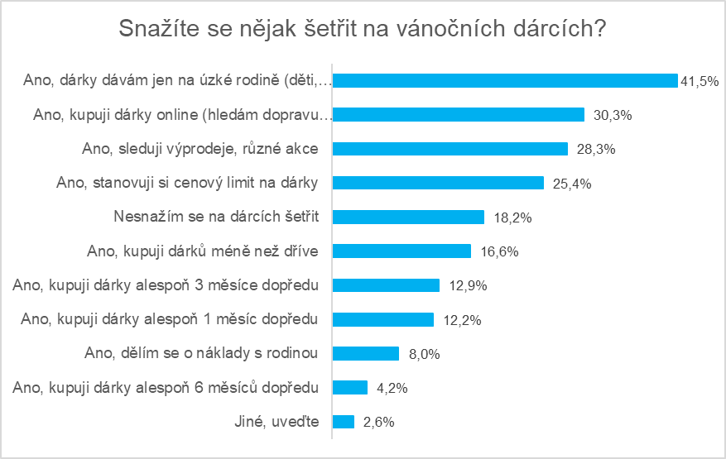

Delikatesy jen výjimečně, ale cukroví raději domácí
Nejen vánoční dárky, ale také dobré jídlo a pití představuje pro většinu domácností nezbytnou součást vánočních svátků. Průzkum ukázal, že až 16,3 % domácností přitom odhaduje, že za jídlo a pití na štědrovečerní večeři utratí více než loni. Více než polovina domácností je ale připravena držet se při nákupu potravin loňského rozpočtu. Na jídlo si většina lidí (78,4 %) stanovuje limit 5 000 Kč. Nejčastějším způsobem, jak chtějí domácnosti ušetřit, je vyhýbání se dražším a luxusnějším potravinám (36,8 %) či nakupování v akcích (30,1 %). U cukroví pak 35, 9 % respondentů ušetří tím, že ho peče doma.
Loňské dekorace poslouží a ušetří
Vánoční úklid ani vánoční výzdoba nejsou něčím, za co by lidé byli ochotni příliš utrácet. V obou případech totiž téměř polovina respondentů uvedla, že za tyto položky neutrácí nic. Druhá polovina se pak vejde do částky 5 000 Kč. Na vánočních dekoracích jako stromeček či sváteční výzdoba jsou domácnosti nejčastěji připravené šetřit. Třetina domácností totiž uvedla, že za tyto položky utratí méně než loni. To zřejmě souvisí i s tím, že lidé dekorace recyklují. Využití starých dekorací jako způsob, jak ušetřit, uvedlo 46 % lidí.

Souboj kapr versus řízek má nového šampiona
Průzkum ukázal, že tradiční skladba štědrovečerní večeře ve složení kapr a bramborový salát je již minulostí. Zatímco salát ve většině domácností zůstává hlavním hrdinou stolu (84,9 %), kapra (54,7 %) postupně vystřídal řízek (61,5 %). Ryba ale nechybí alespoň v polévce, která ve srovnání s dalšími variantami jako masový vývar, hrachovka či houbová polévka vede u 22 % domácností.
4 tipy Petra Javůrka, jak Vánoce neproměnit ve finanční past
- Stanovte si limit
Abyste se vyhnuli případným finančním potížím, je dobré předem si stanovit nějaký rozpočet, který na vánoční přípravy i nákup dárků máte. Tohoto rozpočtu se potom můžete držet a postupně z něj „ukrajovat“ položky, které nakoupíte. Stejně tak není od věci sdílet tuto informaci i s ostatními členy rodiny.
- Nakupujte chytře
Sledujte nabídky obchodů a využijte slevových akcí, které často probíhají až do samotného Štědrého dne. Výhodná koupě se často vztahuje nejen na dárky samotné, ale i na některé potraviny či nápoje. Právě prohlížení letáků či aplikací obchodů vašemu rodinnému rozpočtu může přinést úlevu v podobě výrazné úspory třeba při nákupech na sváteční hodování.
- Podělte se o náklady s rodinou
Nejen taktické rozdělení nákupu dárků, které se objevily ve vánočních dopisech, ale třeba takové rodinné pečení může pomoci ušetřit všem zapojeným. Podělíte se tak o náklady na suroviny a energie, ale zároveň si tím vytvoříte příjemnou rodinnou tradici.
- Vyhněte se půjčkám na dárky
Vždy platí, že byste si měli půjčit pouze na takové věci, které „přežijí“ následnou dobu splácení. Takže půjčky na vánoční dárky, které často zajistí dětem nadšení sotva na pár měsíců, dobrým důvodem pro půjčku nejsou. Pokud už se hodláte zadlužit, je třeba už předem myslet na zadní vrátka. Zjistěte si tedy konkrétní sankce nebo poplatky pro případ, že se opozdíte se splátkou. Předejdete tak nepříjemným překvapením.

O průzkumu
Společnost Provident Financial realizovala průzkum ve spolupráci s výzkumnou agenturou Ipsos. Sběr dat byl realizován prostřednictvím aplikace Instant Research agentury Ipsos na přelomu října a listopadu 2023. Celkem bylo dotazováno 1 020 lidí ve věkové kategorii 18-65 let napříč celou Českou republikou.

O společnosti Provident
Společnost Provident Financial s.r.o. působí na českém trhu již více než 25 let a od vstupu na trh poskytla úvěr už miliónu klientů. Za transparentních podmínek nabízí hotovostní i bezhotovostní půjčky, které jsou bezúčelové, bez ručitele a bez skrytých poplatků. V rámci značky Creditea Provident nabízí také revolvingový typ úvěru. V České republice zajišťuje zázemí společnosti 400 zaměstnanců a na 600 obchodních zástupců. Provident je členem České leasingové a finanční asociace, Asociace poskytovatelů nebankovních úvěrů (APNÚ), patronem Britské obchodní komory a díky své odpovědné péči o zaměstnance a pracovní podmínky je opakovaným držitelem evropského ocenění Top Employer a signatářem Charty diversity. Provident je také iniciátorem projektu Neviditelní, který vznikl v roce 2020 s cílem upozornit veřejnost na důležité celospolečenské téma a zlepšit životní podmínky Neviditelných. www.provident.cz, www.creditea.cz, www.neviditelni.org

O skupině International Personal Finance
Mezinárodní skupina International Personal Finance (IPF), mateřská společnost českého Providentu, vznikla v roce 2007 oddělením od britské společnosti Provident Financial plc. Ta působí ve Velké Británii již od roku 1880. IPF pod obchodním označením Provident v současnosti působí v 9 zemích světa: v České republice, Polsku, Maďarsku, Rumunsku, Litvě, Lotyšsku, Estonsku, Austrálii a v Mexiku. Prostřednictvím své sítě 16 700 obchodních zástupců poskytuje služby 1,7 milionům zákazníků a zaměstnává skoro 7 000 lidí. IPF je kotována na londýnské burze cenných papírů od svého vzniku (IPF.L).
www.ipfin.co.uk

